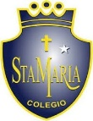
santa María de Maipú
Departamento de artes, tecnología y música.
Correo: musicaprimerciclo.smm@gmail.com
Canal de YouTube: Departamento de Artes SMM.
Nivel: Cuarto Básico
Link: https://youtu.be/-HbWR3LJXG0
Guía de autoaprendizaje Nº19 MÚSICA

Nombre_______________________________________ Curso: _______ Fecha: ______

OA 4: Cantar al unísono y tocar instrumentos de percusión convencionales y no convencionales.
OA3: Escuchar música en forma abundante de diversos contextos y culturas poniendo énfasis en: Tradición escrita
Instrucciones: Lee atentamente y recuerda las figuras con su duración. Finalmente intenta tocar la primera parte de la canción
“El desarrollo de las guías de autoaprendizaje puedes imprimirlas y archivarlas en una carpeta por asignatura o puedes guardarla digitalmente y responderlas en tu cuaderno (escribiendo sólo las respuestas debidamente especificadas, n° de guía, fecha y número de respuesta.”

Mazamorrita (letra)

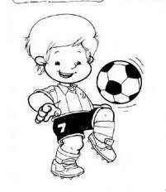
¡Hola niños! hoy trabajaremos sobre la alimentación saludable a través de la música.
https://www.youtube.com/watch?v=V5wjrYO85eg

Actividad: responde las siguientes preguntas.

Qué líquido es saludable:
- Bebidas gaseosas
- Jugo en botella
- Agua.

Un desayuno saludable debe contener:

- Frutas
- frituras
- leche
- A y C son correctas.

La alimentación saludable consiste en:

- Comer solo frutas
- Comer solo verduras
- Comer poco pan
- Tener una dieta balanceada y variada de alimentos,

Actividad: Ayuda a nuestro amigo a escoger solo los alimentos saludables. Únelos.

